**Progressive dilated unet与dilated unet对比**

以下分析结果均为以focal loss作为loss function，挑出代表性的分割结果对比图，图1 为groundtruth。可以看出progressive dilated unet在小目标分割上对比dilated unet有了一定改进，所以tumor区域分割的效果更好。



图1 groundtruth

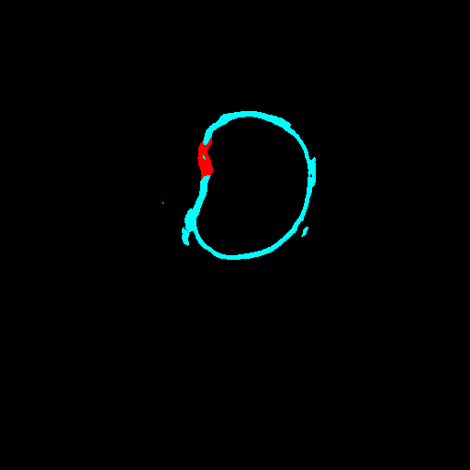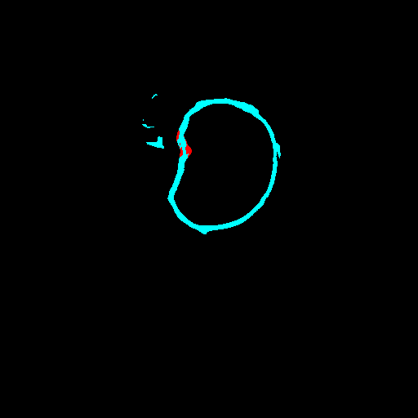

图2 progressive分割结果图 图3 dilated unet分割结果图



图4 groundtruth图

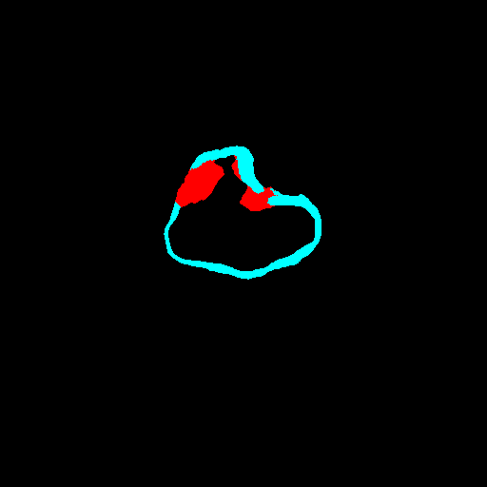

图5 progressive dilated unet分割结果 图6 dilated unet分割结果

Progressivedilated unet分割存在一定问题，即可能会误分割出一些区域，如图7、8所示。

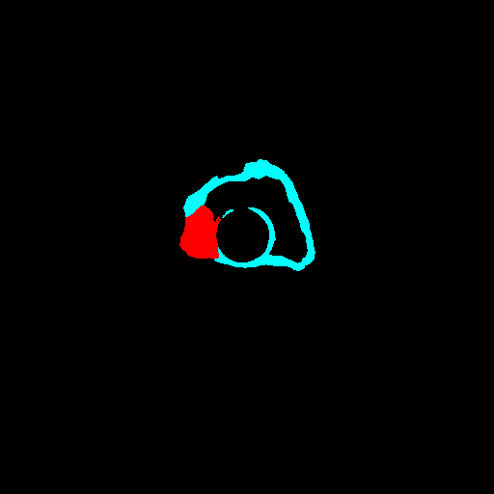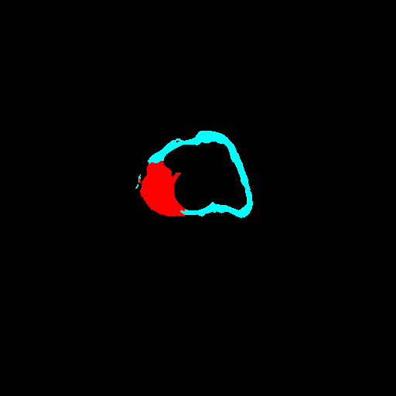

图7 progressive dilated unet分割结果 图8 dilated unet分割结果